Aufgabe 1
Beantworte die untenstehenden Fragen und begründe deine Antworten.

- Hat ein Traum etwas mit dem zu tun, was man erlebt hat?

____________________________________________________________________________________________________________________________________________________________________________________________________________________________________________________________________________________________________________________________________________________________________________________________________________________________________________________________________________________________________________

- Kann man in einem Traum Dinge erleben, die man in der Realität nicht erleben kann?

____________________________________________________________________________________________________________________________________________________________________________________________________________________________________________________________________________________________________________________________________________________________________________________________________________________________________________________________________________________________________________

- Kann man mit einem Traum etwas über sich selbst erfahren?

__________________________________________________________________________________________________________________________________________________________________________________________________________________________________________________________________________________________________________________________________________________________________________________________________________________________

- Träumen alle Menschen?

______________________________________________________________________________________________________________________________________________________________________________________________________________________________________________________

- Kann man sich an alle Träume erinnern?

__________________________________________________________________________________________________________________________________________________________________________________________________________________________________________________________________________________________________________________________________________________________________________________________________________________________

- Was könnten Gründe dafür sein, dass wir träumen?

__________________________________________________________________________________________________________________________________________________________________________________________________________________________________________________________________________________________________________________________________________________________________________________________________________________________________________________________________________________________________________________________________________________________________________________________________________________________________________________________________________________________________________________________________________________________________
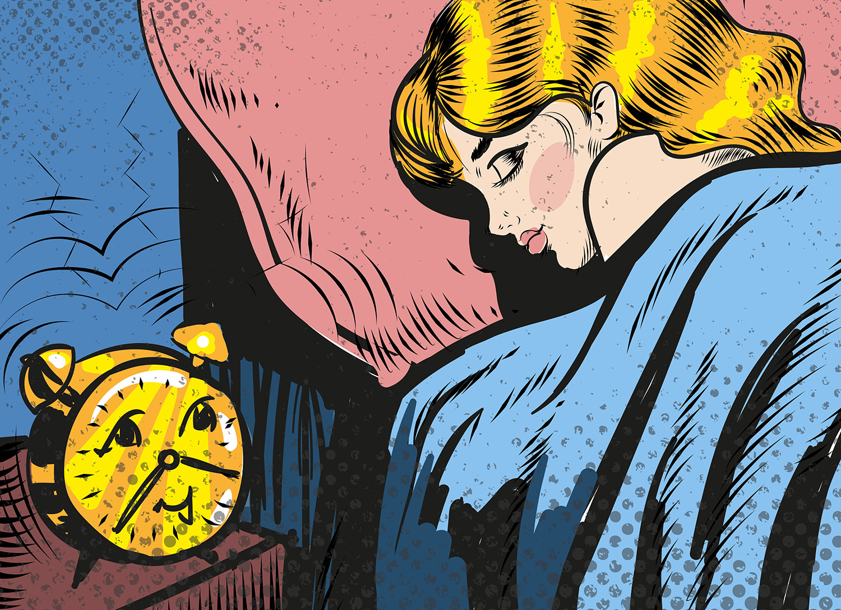
Bild: Colourbox

Aufgabe 2
Die Überlegung aus dem Film könnte man so darstellen:

- Wir träumen manchmal und wachen danach auf und stellen fest, dass wir geträumt haben. Im Traum wissen wir aber nicht, dass wir träumen.

Daraus folgt:

- Es könnte sein, dass wir jetzt gerade träumen.
- Es gibt kein Kriterium dafür, dass wir jetzt nicht träumen. Wir können also nicht ausschliessen, dass wir jetzt nicht träumen.

Daraus folgt:

- Wir wissen nicht, ob wir jetzt gerade träumen.

Daraus folgt:

- Wir wissen nicht, ob es die Dinge gibt, die wir zu sehen glauben.

Überzeugt dich diese Überlegung? Oder denkst du, dass man zwischen Wach- und Traumzustand unterscheiden kann? Wenn ja, wie?

__________________________________________________________________________________________________________________________________________________________________________________________________________________________________________________________________________________________________________________________________________________________________________________________________________________________________________________________________________________________________________________________________________________________________________________________________________________________________________________________________________________________________________________________________________________________________

Könnte es noch eine andere Art von Traum geben? Wenn ja, welche? Und was würde das für unser Leben bedeuten?

____________________________________________________________________________________________________________________________________________________________________________________________________________________________________________________________________________________________________________________________________________________________________________________________________________________________________________________________________________________________________________________________________________________________________________________________________________________________________________________________________________________________________________________________________________________________________________________________________________________________________________________

